**Witamy Was**

**Dziś obchodzimy**

**Dzień Ziemi**



Zapraszamy do poniższych propozycji zajęć i zabaw ☺

1. Zapraszamy na poranną rozgrzewkę:

[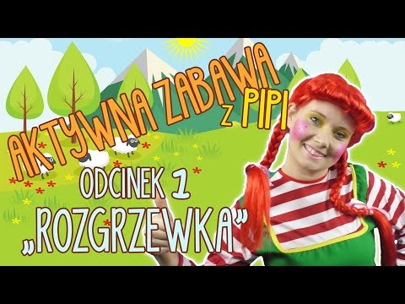](https://www.youtube.com/watch?v=m2WsGrvCx_w)

<https://www.youtube.com/watch?v=m2WsGrvCx_w>

1. Drogie dzieci posłuchajcie teraz piosenki pt. ,,**ZIEMIA TO WYSPA ZIELONA**” przy której możecie potańczyć, poskakać a nawet zrobić pajacyki – Wasza pomysłowość jest nieograniczona ☺

[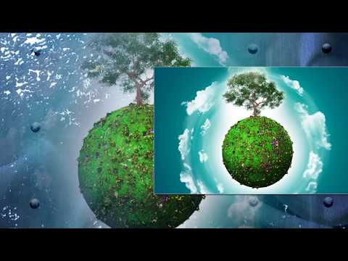](https://www.youtube.com/watch?v=-ZQTnkXpcCA)

<https://www.youtube.com/watch?v=-ZQTnkXpcCA>

1. Poprosimy Was Drodzy Rodzice o przeczytanie wiersza Ewy Stadtmüller

***„Nasza Ziemia”***

*Wokół słoneczka – pewnie to wiecie,*

*krąży planeta najmilsza w świecie.*

*Z daleka patrząc, tonie w błękicie,*

*a jak wiadomo, woda to życie.*

*W zieleni lasów, łąk i gaików*

*wszelakich stworzeń żyje bez liku:*

*roje owadów, tęczowe ptaki,*

*gady i płazy, ryby i ssaki.*

*Dla nich owoce rosną na drzewach,*

*a w kłosach złote ziarno dojrzewa,*

*dla nich nasionko – maleńkie takie*

*staje się rzepką albo burakiem.*

*Gdy sięgnąć głębiej – ku sercu Ziemi,*

*węgiel, gaz, ropę – wszystko znajdziemy!*

*Pokłady srebra i soli skały,*

*wszystkie potrzebne minerały!*

*Chrońmy bogactwa te nieprzebrane,*

*szanujmy skarby darmo nam dane,*

*całe to dobro, które jest dla nas.*

*Niech żyje ZIEMIA – nasza kochana!*

Czy potraficie odpowiedzieć na poniższe pytania dotyczące wiersza?

* *Jakie bogactwa można spotkać na powierzchni naszej planety?*
* *Jakie skarby kryją się w głębi ziemi?*
* *Dlaczego nazywamy je bogactwami naturalnymi? Do czego ludziom potrzebne są bogactwa naturalne?*
* *Bez czego ludzie nie mogliby żyć na naszej planecie?*

1. Dzień ziemi 22 kwietnia.   
   Poniżej zamieszczamy link, w którym będziesz mógł:

* Wysłuchać piosenki „Świat Świat w naszych rękach”
* Wysłuchać bądź przeczytać „Rozmowę z Sikorką”
* Rozwiązać quizy
* Pokolorować kolorowanki

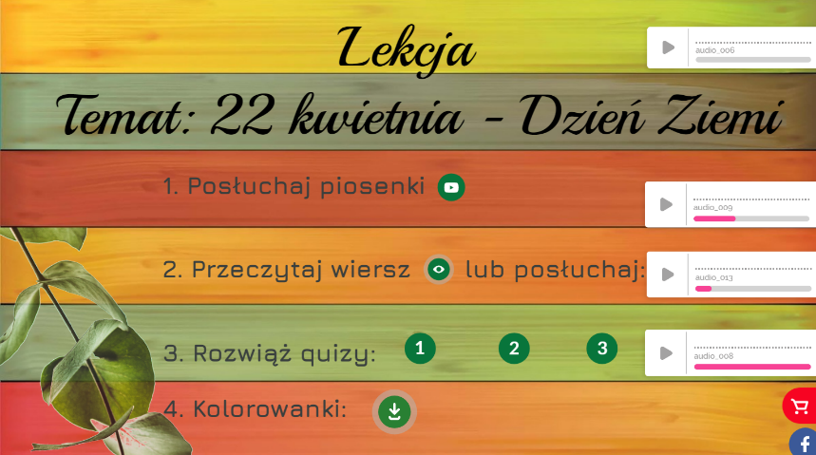

<https://view.genial.ly/5e9422d13abe390d9849327f/interactive-content-dzien-ziemi?fbclid=IwAR1fJClcS0MSXYNbckgkM21FRhJrw3Qzgd3EYw9FQKAaTqmD3HjM-R68lpI>

1. Kto z Was jest spostrzegawczy? Lubicie Memo? To zapraszamy. Bawcie się dobrze.

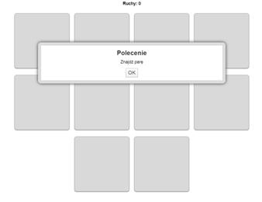

<https://learningapps.org/watch?v=ps628w4v520&fbclid=IwAR1t6Jt1MXRsDS8XOspjjLwp20X90p4B8SSeuj1MWlVRU6NuVX6obiVCk8k>

1. Po tej ciężkiej pracy zapraszamy na chwilę relaksu. Usiądź sobie wygodnie i obejrzyj bajkę „Ekologiczny dom”.



[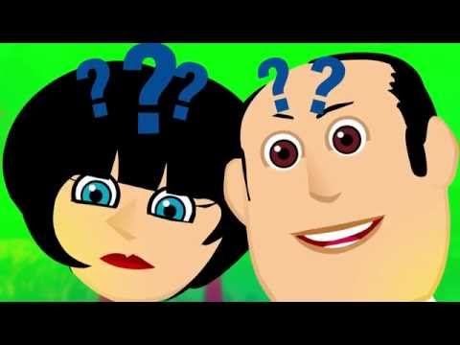](https://www.youtube.com/watch?v=PYd88-RyaLs)

<https://youtu.be/PYd88-RyaLs>

1. Dzisiejszy zestaw zabaw ruchowy to ćwiczenia w formie ZUMBY dla dzieci. Zapraszamy do wspólnego skakania.

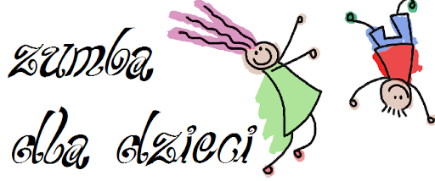

Zumba Kids cu Andrei - Gummy Bear

[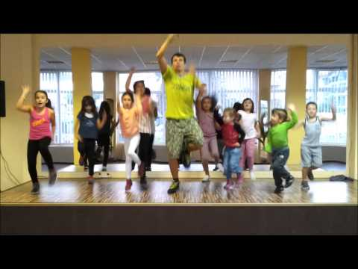](https://www.youtube.com/watch?v=iKeatJK181Q)

<https://www.youtube.com/watch?v=iKeatJK181Q>

Zumba Kids Alvaro Soler – Sofia

[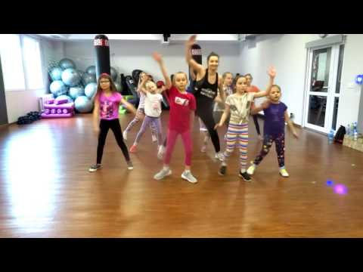](https://www.youtube.com/watch?v=SOBEPiqlz48)

<https://www.youtube.com/watch?v=SOBEPiqlz48>

Zumba Kids (easy dance) - I like to move it

[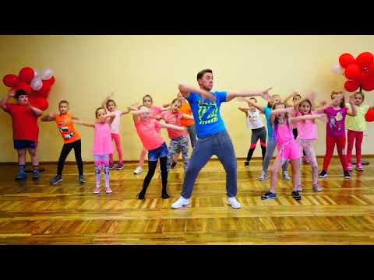](https://www.youtube.com/watch?v=ymigWt5TOV8)

<https://www.youtube.com/watch?v=ymigWt5TOV8&list=RDSOBEPiqlz48&index=4>

Despacito/Alejandro vidal - zumba kids

[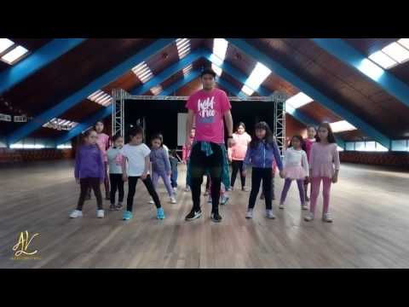](https://www.youtube.com/watch?v=pkRTgXy4HeQ)

<https://www.youtube.com/watch?v=pkRTgXy4HeQ&list=RDSOBEPiqlz48&index=5>

1. Zadanie dodatkowe; spróbujcie ołówkiem napisać po śladzie zadanie i poszczególne literki a następnie pokolorować naszą planetę. – załącznik 1

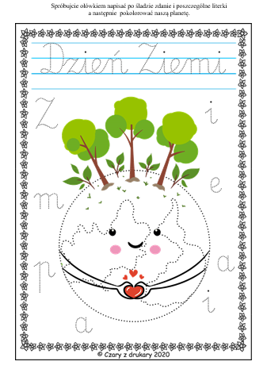

**Dziękujemy Wam pięknie!**

**Super, jesteście MEGA!**

**Do jutra ☺**

**Pięknego dnia Wam życzymy**

Oczywiście, jeśli macie ochotę pochwalcie się waszymi wytworami pracy,

może jakiś filmik **☺**

**e-mail:**[**pp15nauczaniezdalne@gmail.com**](mailto:pp15nauczaniezdalne@gmail.com)

Źródła:

BLIŻEJ PRZEDSZKOLA 3.210/2019

YouTube